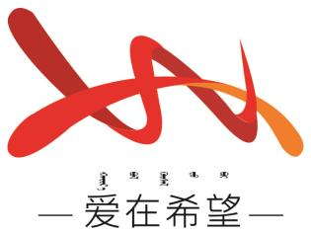
通辽经济技术开发区
新城街道希望新城社区工作简报

主办：希望新城社区 2024年11月18日
开展反邪教宣传活动
为铸牢中华民族共同体意识，进一步增强社区居民群众防邪、反邪思想意识，营造浓厚的反邪、防邪社会氛围，提高居民群众自觉抵御邪教侵蚀的能力，11月18日希望新城社区积极开展反邪教宣传活动。
活动现场，工作人员向过往居民和商户发放反邪教宣传单页，同时耐心地为居民讲解资料中的内容，重点介绍邪教对个人、家庭、社会造成的严重危害，提醒居民要时刻保持警惕，认清邪教的真面目，不要被邪教的虚假宣传所迷惑。同时，强调铸牢中华民族共同体意识的重要性，引导群众树立正确的国家观、民族观、宗教观、历史观、文化观。
通过此次活动，让辖区居民更深刻地认识到邪教的危害，也更加坚定了维护民族团结、反对邪教的决心，为创建平安、和谐、无邪教社区奠定了良好的基础。
影像资料：
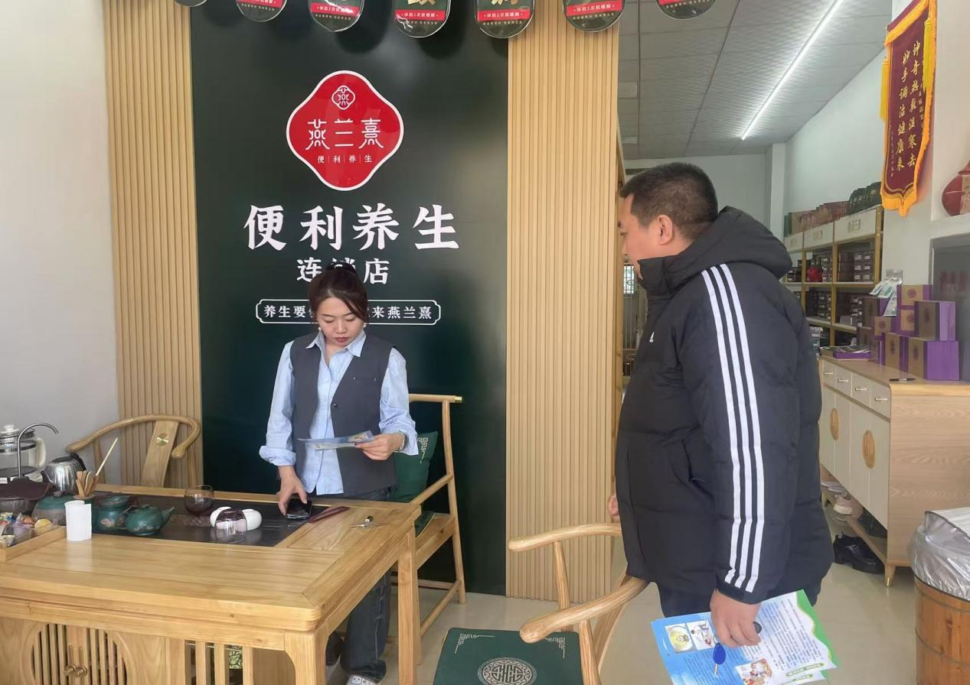
图一：2024年11月18日，开展反邪教宣传活动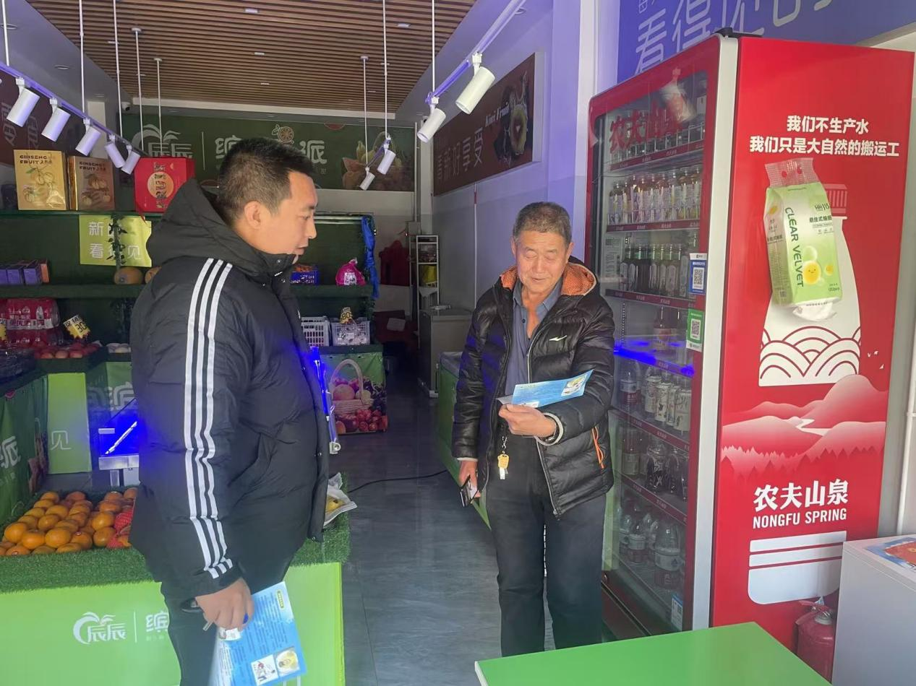
图二：2024年11月18日，开展反邪教宣传活动
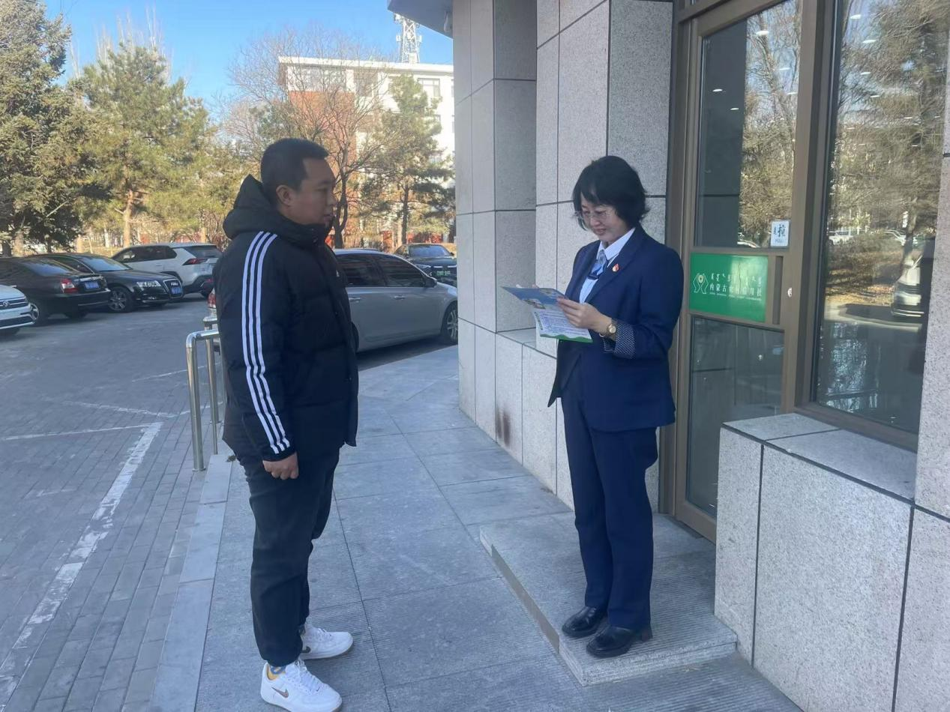
图三：2024年11月18日，开展反邪教宣传活动

